**НПУ імені М.П.Драгоманова**

**Факультет інформатики**

***Кафедра : Інженерія програмного забезпечення***

**ЛАБОРАТОРНА РОБОТА № 2**

з курсу

***«Робота з даними на платформі .Net»***

**ТЕМА: Основи роботи з даними за допомогою WPF і Entity Framework 6**

**Студент : Трембіцький Нікіта**

**Група : 41ІПЗ**

**Факультет : Інформатики**

**Викладач : Ніколайчук В.Й.**

Київ 2020

**1. Вікно “Головне меню”**

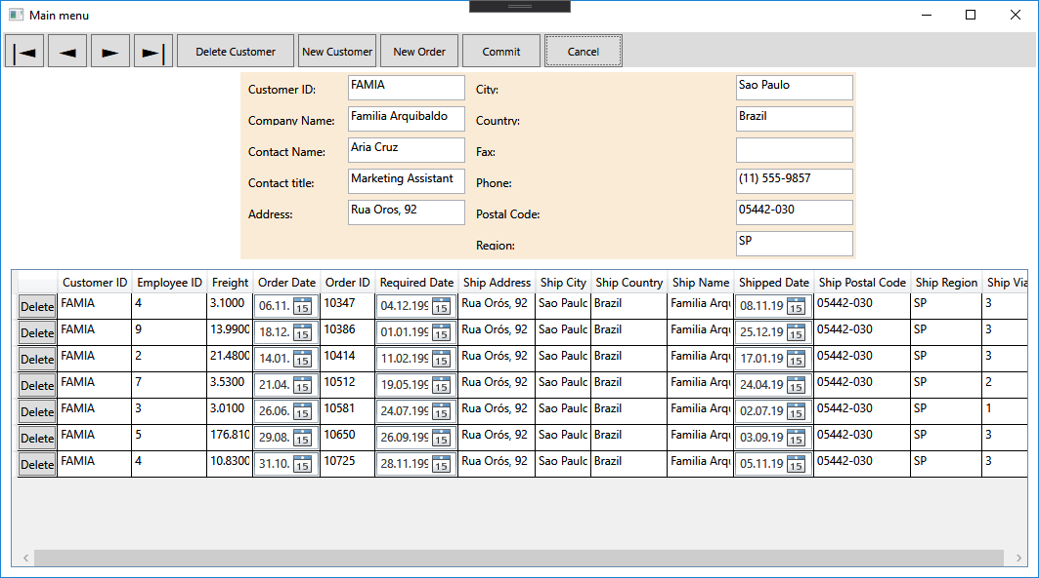

**2. Вікно “Додавання нового клієнта”**

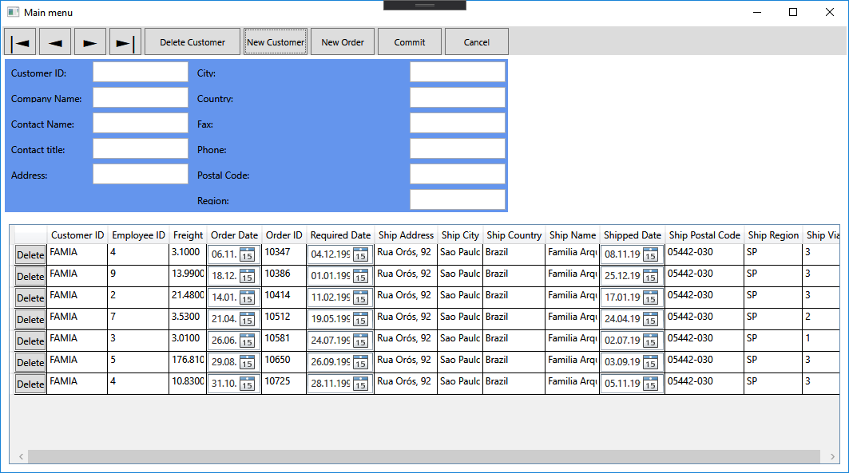

**3. Вікно “Додавання нового замовлення”**

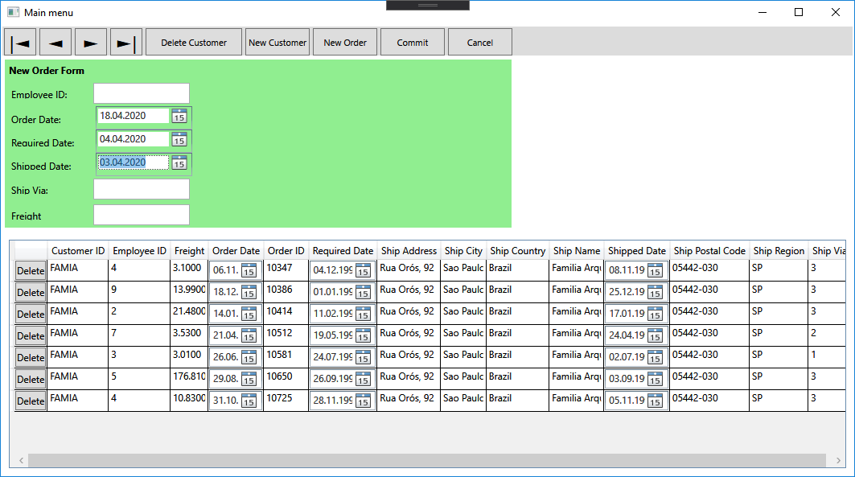

**4. Для розробки програми я використав СУБД MSSQL Server**

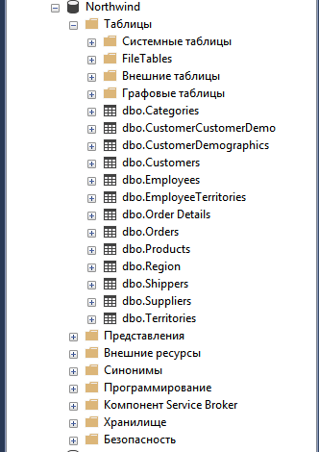

**5.** **Приклад взаємодії з БД через EF6 Linq To Sql** 